Vitamin-B12-Mangelanämie
Gruppen-Handout · GGW Blut – Anämie · 2. Fachsemester
Maximilian Schmutz · Maximilian.Schmutz@uk-augsburg.de
Auf einen Blick
- Megaloblastäre (makrozytäre) Anämie durch gestörte DNA-Synthese.
- Kernidee: Kern-Plasma-Reifestörung – die Zelle wächst, kann sich aber nicht teilen → zu große Zellen (Makrozyten).
- Besonderheit gegenüber allen anderen Anämieformen: kann Nerven schädigen (funikuläre Myelose).
- Leitbefunde: MCV ↑↑, Vitamin B12 ↓, hypersegmentierte Granulozyten, Zeichen ineffektiver Erythropoese (LDH ↑, indir. Bilirubin ↑, Haptoglobin ↓).
1 Die Abbildungen lesen
Zwei Schaubilder helfen beim Verständnis: das erste zeigt den Pathomechanismus (warum die Zellen zu groß werden), das zweite den Resorptionsweg von B12 und die Ursachen des Mangels.
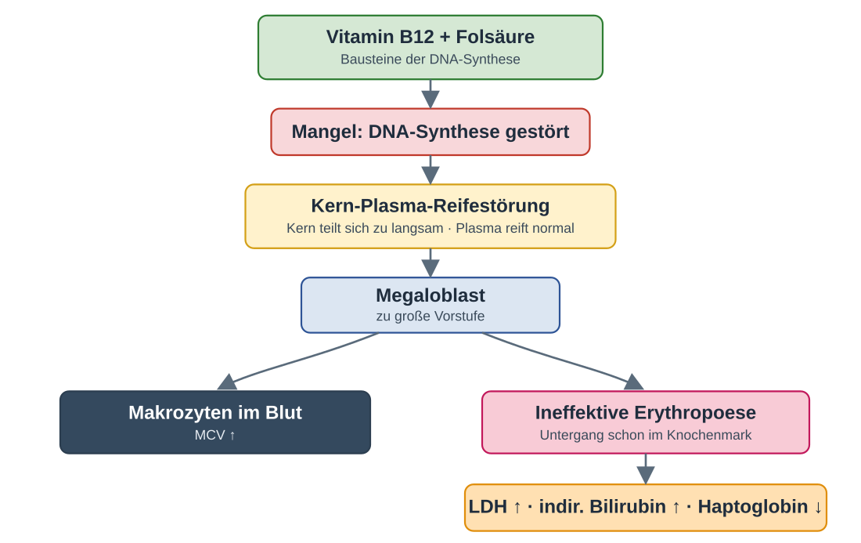
Abbildung 1 – Pathomechanismus: von der gestörten DNA-Synthese zur makrozytären Anämie (eigene Darstellung).
So liest man es: B12 und Folsäure liefern Bausteine für die DNA-Synthese. Fehlen sie, kommt der Zellkern mit dem Teilen nicht hinterher, während das Zytoplasma normal reift – eine Kern-Plasma-Reifestörung. Es entstehen zu große Vorstufen (Megaloblasten); daraus werden einerseits zu große rote Zellen im Blut (MCV ↑), andererseits gehen viele schon im Knochenmark zugrunde (ineffektive Erythropoese) – mit LDH ↑, indir. Bilirubin ↑ und Haptoglobin ↓.
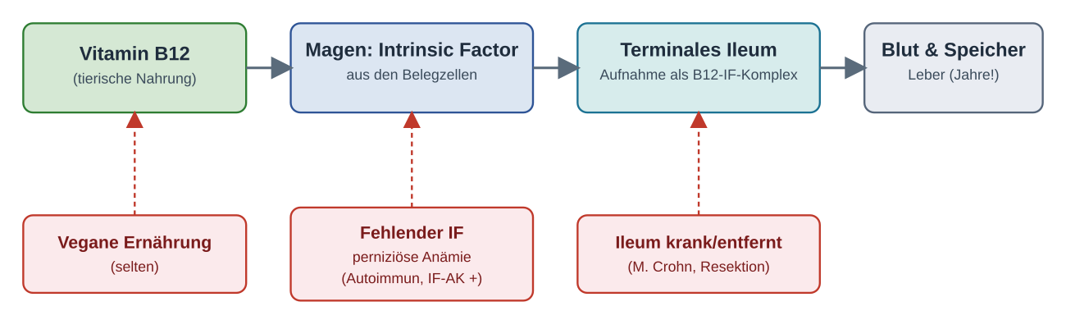
Abbildung 2 – Resorptionsweg und Ursachen des B12-Mangels (eigene Darstellung).
So liest man es: B12 steckt fast nur in tierischer Nahrung. Im Magen bilden die Belegzellen den Intrinsic Factor (IF); nur als B12-IF-Komplex wird B12 ganz am Ende des Dünndarms (terminales Ileum) aufgenommen. Die Leber speichert B12 für Jahre – deshalb entwickelt sich ein Mangel langsam. Die roten Kästen zeigen die drei typischen Störstellen: fehlender IF (perniziöse Anämie, IF-AK +), erkranktes/entferntes Ileum (M. Crohn, Resektion) und – seltener – vegane Ernährung.
2 Pathophysiologie
2.1 Vitamin B12 und Folsäure – Bausteine der Zellteilung
Beide Vitamine werden für die DNA-Synthese gebraucht – sie liefern die Bausteine, damit eine Zelle ihr Erbgut verdoppeln und sich teilen kann. Betroffen sind deshalb vor allem Gewebe mit schneller Zellteilung, allen voran die Blutbildung im Knochenmark.
2.2 Die Kern-Plasma-Reifestörung – warum die Zellen zu groß werden
Fehlt B12 (oder Folsäure), kann die DNA nicht mehr richtig nachgebaut werden – der Zellkern kommt mit dem Teilen nicht hinterher. Das Zytoplasma reift jedoch ganz normal weiter. Es entsteht ein Missverhältnis: Die Zelle wächst, aber sie teilt sich nicht. Das Ergebnis sind zu große Vorläuferzellen, die Megaloblasten, und daraus zu große rote Blutkörperchen – die Makrozyten (MCV ↑). Weil alle schnell teilenden Zellen betroffen sind, finden sich oft auch leicht verminderte Leukozyten und Thrombozyten (milde Panzytopenie) und ein typisches Zeichen im Ausstrich: übersegmentierte (überreife) Granulozyten.
2.3 Ineffektive Erythropoese – die „Hämolyse im Mark“
Viele der fehlgebauten Megaloblasten gehen schon im Knochenmark zugrunde, bevor sie ins Blut gelangen – eine ineffektive Erythropoese, im Grunde eine Hämolyse, die im Mark stattfindet. Im Labor sieht das genau danach aus: LDH stark erhöht, indirektes Bilirubin erhöht, Haptoglobin erniedrigt. Und obwohl eine Anämie besteht, sind die Retikulozyten niedrig – das Mark produziert eben nicht effektiv.
2.4 Wie wird B12 aufgenommen? Intrinsic Factor und die Ursachen
Die Aufnahme von B12 ist erstaunlich aufwendig (siehe Abbildung 2): B12 aus tierischer Nahrung bindet im Magen an den Intrinsic Factor (IF) aus den Belegzellen; nur dieser Komplex wird im terminalen Ileum aufgenommen. Daraus ergeben sich direkt die Ursachen: fehlender IF (perniziöse Anämie – eine Autoimmunerkrankung mit Zerstörung der Belegzellen und nachweisbaren IF-Antikörpern), ein erkranktes oder entferntes terminales Ileum (M. Crohn, Resektion) und – seltener – eine rein pflanzliche Ernährung. Wichtig: Die Leber speichert B12 über Jahre, sodass sich ein Mangel sehr langsam entwickelt.
2.5 Die Neurologie – funikuläre Myelose
B12 wird nicht nur für die Blutbildung, sondern auch für die Myelinscheiden der Nerven gebraucht. Bei Mangel entsteht die funikuläre Myelose (Schädigung von Hinter- und Seitensträngen des Rückenmarks): Kribbeln, Taubheitsgefühl, Gangunsicherheit und ein gestörtes Lagegefühl. Diese neurologische Beteiligung ist das Alleinstellungsmerkmal des B12-Mangels – ein Folsäuremangel macht sie nicht.
2.6 B12 vs. Folsäure – die gefährliche Falle
Ein Folsäuremangel verursacht dieselbe megaloblastäre Anämie – aber keine Nervenschäden. Daraus folgt eine gefährliche Falle: Gibt man bei unklarer makrozytärer Anämie einfach Folsäure, bessert sich zwar das Blutbild, ein übersehener B12-Mangel schädigt die Nerven aber weiter. Deshalb gilt: bei makrozytärer Anämie immer das B12 mitbestimmen. Sicher unterscheiden lässt sich beides über die Methylmalonsäure (MMA): Sie ist nur beim B12-Mangel erhöht, beim reinen Folsäuremangel normal. Homocystein ist bei beiden erhöht.
Warum ist die Methylmalonsäure so ein verlässlicher Marker? B12 ist Cofaktor für genau zwei Reaktionen (Abbildung 3). In der ersten wandelt die Methylmalonyl-CoA-Mutase Methylmalonyl-CoA in Succinyl-CoA um; fehlt B12, staut sich Methylmalonsäure (MMA) an – das passiert nur beim B12-Mangel, weil Folsäure hier nicht beteiligt ist. In der zweiten überträgt die Methionin-Synthase eine Methylgruppe von 5-Methyl-THF auf Homocystein, das dabei zu Methionin wird; fehlt B12, steigt Homocystein (das aber auch bei Folsäuremangel) – und das Folat bleibt als 5-Methyl-THF gefangen (Methylfolat-Falle), wodurch die DNA-Synthese stockt. Das erklärt zugleich, warum ein B12-Mangel im Blutbild dieselbe megaloblastäre Veränderung macht wie ein Folsäuremangel.
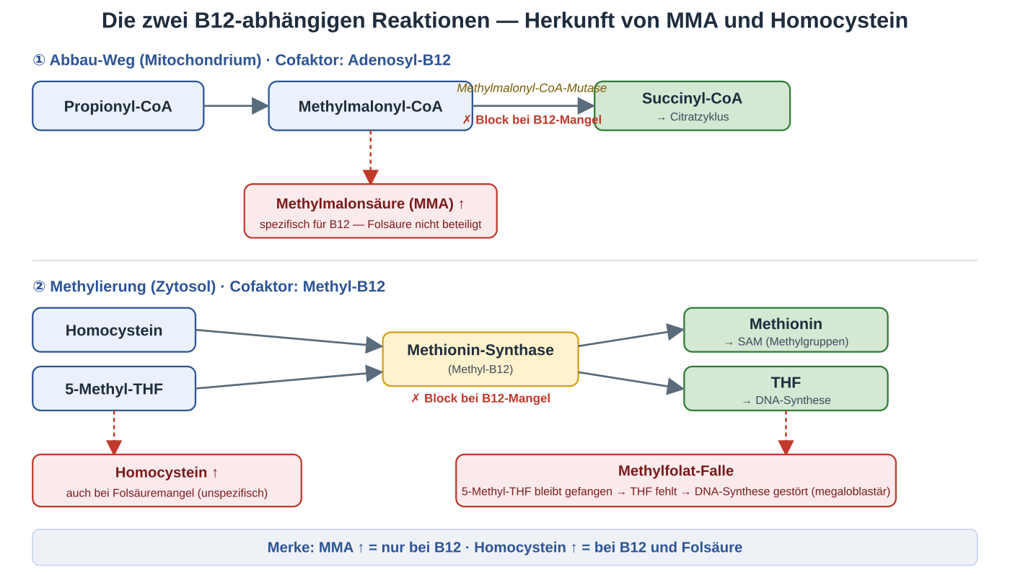
Abbildung 3 – Die zwei B12-abhängigen Reaktionen. Links entsteht bei Block die Methylmalonsäure (nur B12), rechts steigt Homocystein (B12 und Folsäure) und es kommt zur Methylfolat-Falle (eigene Darstellung).
2.7 Zusammenfassung – der MCV-Kompass
Ein einziger Wert verbindet alle drei Anämieformen der Sitzung: das MCV. Mikrozytär (klein) → Eisenmangel; normozytär → Anämie der chronischen Erkrankung; makrozytär (groß) → B12- oder Folsäuremangel. Beim B12-Mangel kommen zwei Dinge hinzu, die ihn unverkennbar machen: die Zeichen der ineffektiven Erythropoese und – einzigartig – die neurologischen Symptome.
3 Typisches Blutbild & weitere Diagnostik
Charakteristisch ist eine makrozytäre Anämie mit Zeichen der ineffektiven Erythropoese:
Parameter | Befund bei B12-Mangel | Kurzkommentar
Hämoglobin | ↓ | je nach Schweregrad
MCV | ↑↑ (makrozytär) | zu große Zellen – der Leitbefund
MCH | ↑ | viel Hämoglobin pro (großer) Zelle
Erythrozyten | ↓↓ | wenige, aber große Zellen
RDW | ↑ | ungleich große Zellen (Anisozytose)
Retikulozyten | ↓ | inadäquat niedrig (ineffektiv)
Leuko-/Thrombozyten | oft ↓ | milde Panzytopenie
Ausstrich | Makro-/Megalozyten, hypersegm. Granulozyten | typische Morphologie
Vitamin B12 | ↓ | erniedrigt; ggf. Holo-Transcobalamin
Methylmalonsäure | ↑ | spezifisch für B12-Mangel
Homocystein | ↑ | bei B12- und Folsäuremangel
LDH / indir. Bilirubin | ↑ | ineffektive Erythropoese
Haptoglobin | ↓ | intramedulläre Hämolyse
Intrinsic-Factor-AK | positiv | bei perniziöser Anämie
4 Der diagnostische Schlüssel: B12- vs. Folsäuremangel
Beide machen eine makrozytäre Anämie – Methylmalonsäure und die Neurologie trennen sie. Das ist der wichtigste Punkt für die Abstimmungsfrage.
Parameter | Vitamin-B12-Mangel | Folsäuremangel
MCV | ↑ (makrozytär) | ↑ (makrozytär)
Vitamin B12 | ↓ | normal
Folsäure | normal | ↓
Methylmalonsäure (MMA) | ↑ | normal
Homocystein | ↑ | ↑
Neurologie (funik. Myelose) | ja | nein
Grundidee | B12 fehlt | Folsäure fehlt
Einprägen: makrozytär + Neurologie = B12-Mangel; die MMA trennt sicher von der Folsäure.
5 Reserve-Wissen für Rückfragen
- Therapie: B12-Substitution – bei perniziöser Anämie und Resorptionsstörungen parenteral (i. m.), weil B12 ohne Intrinsic Factor nicht aufgenommen wird. Ansprechen: Retikulozytenanstieg nach ~1 Woche. Bei Therapiestart Kalium kontrollieren (die rasch einsetzende Zellbildung kann es senken).
- Folsäure-Falle: nie Folsäure allein bei makrozytärer Anämie geben, ohne den B12-Status zu kennen – sonst schreitet eine übersehene Nervenschädigung fort.
- Perniziöse Anämie: autoimmun, oft mit weiteren Autoimmunerkrankungen (Hashimoto, Vitiligo, Typ-1-Diabetes). Die zugrunde liegende atrophische Gastritis erhöht langfristig das Magenkarzinom-Risiko – Verlaufskontrolle.

